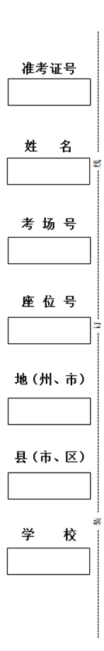**恰热克镇中学2018-2019年第一学期九年级物理期末试题**



（考试时间80分钟）

|  |
| --- |
| **考号** |
|  |
| **姓名** |
|  |
| **考场** |
|  |
| **班级** |
|  |
| **学校** |
|  |
| **乡镇** |
|  |

**一**、单项选择题。每小题 2 分，共 30 分，

|  |  |  |  |  |  |  |  |  |  |  |  |  |  |  |  |
| --- | --- | --- | --- | --- | --- | --- | --- | --- | --- | --- | --- | --- | --- | --- | --- |
| 序号 | 1 | 2 | 3 | 4 | 5 | 6 | 7 | 8 | 9 | 10 | 11 | 12 | 13 | 14 | 15 |
| 答案 |  |  |  |  |  |  |  |  |  |  |  |  |  |  |  |

1．在国际单位制中，电流的单位是 （ ）

A．安培（A） B．欧姆（Ω） C．伏特（V） D．瓦特(W)

2．下列物品中，通常情况下属于绝缘体的是 （ ）

A．钢尺 B．塑料杯 C．食盐水 D．铅笔芯

3．下列家用电器中，利用电流热效应工作的是 （ ）

A．电熨斗 B．吸尘器 C．榨汁机 D．电视机

4．图1为四冲程汽油机工作过程中某一冲程的示意图，它表示的是 （ ）

A．吸气冲程

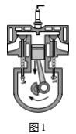B．压缩冲程

C．做功冲程

D．排气冲程

5．下列关于电流和电压的说法中正确的是 （ ）

A．大量电荷的移动形成电流

B．自由电子定向移动的方向为电流方向

C．电路两端有电压，电路中可能会有电流

D．通过导体的电流越大，导体两端的电压就越低

6．图2所示的几种家用电器正常工作时，消耗的电功率接近 500W的是（ ）

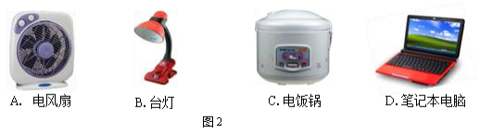

7．关于导体的电阻，下列说法正确的是 （ ）

A．加在导体两端的电压越高，导体的电阻越大

B．通过导体的电流越小，导体的电阻越大

C．导体两端的电压为 0V时，导体的电阻为 0Ω

D．导体的电阻不由导体两端的电压和通过导体的电流决定

8．关于分子动理论及有关现象，下列说法正确的是（ ）

A．铁块很难被压缩，说明分子之间存在相互作用的引力

B．湿衣服在热天比冷天干得快，说明热水分子间的斥力较大

C．水和酒精混合后总体积变小，说明物质的分子之间存在间隙

D．用力能将尘土从衣服上抖落，说明分子在永不停息地做无规则运动

9．在图中所示的电路图中，能用电压表正确测出灯Ll两端电压的是（ 〕

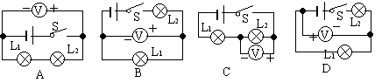

10．关于物体内能的变化，下列说法正确的是 （ ）

A．锯条内能增加，它一定吸收了热量

B．在冰块熔化成水的过程中，冰块的内能不变

C．搓手时两手的温度会升高，是通过热传递的方式使手的内能增加

D．反复弯折铁丝使其温度升高，是通过做功的方式使铁丝内能增加

11．如图所示电路中，电源两端电压不变，R1是定值电阻，R2是滑动变阻器。闭合开关S后，在滑片 P由中点向左滑动的过程中，下列判断正确的是 （ ）

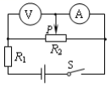A．电流表A示数变小，电压表V示数变大

B．电流表 A示数变小，电压表 V示数变小

C．电流表A示数变大，电压表 V示数变小

D．电流表 A示数变大，电压表V示数变大

12．如图所示的电路图中，当开关S闭合后，

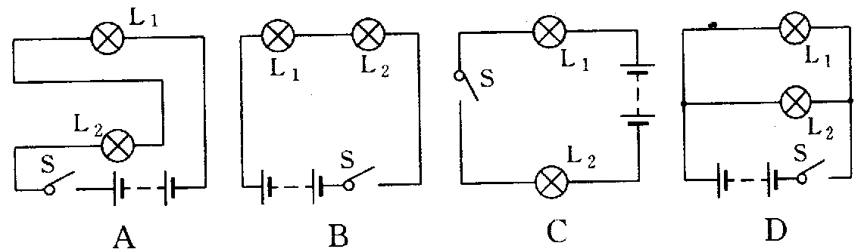两盏灯并联的电路是（ ）

13．如图所示，电源电压保护不变，当闭合开关后，滑动变阻器的滑片P向右移动的过程中（ ）

A.电流表示数变大，电压表示数不变

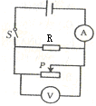

B.电流表示数变小，电压表示数不变

C.两表示数均变大

D.两表示数均变小

14.关于温度、热量和内能，下列说法中正确的是（ ）

A.温度髙的物体内能一定多，温度低的物体内能一定少

B.物体的内能与温度有关，只要温度不变，物体的内能就一定不变

C.内能少的物体也可能将热量传递给内能多的物体

D.由于南极的冰山温度很低，所以，它没有内能

15.把标有“6V　6W”的L1和标有“6V　3W”的L2两灯串联接在6V的电源上，则（　　）

A．两灯一样亮  B.L1比L2亮

C. L1比L2暗  D.两灯都能正常发光

**二、填空题（共30分，每空1分）**

16．冬天搓手会让手暖和，是通过 ________改变的内能；冬天嘴对手哈气取暖是通过________改变内能的。

17．经过花店门口时会闻到花香，这属于热学中的_____________现象。

18．冬天暖气中用水做传热介质，这是因为水的_____________比较大。

19．家里的空气开关“跳闸”了。其原因可能是电路中同时使用的用电器的总功率大也可能是电路发生了_______________。

20．酒精的热值为 3×107J/kg。完全燃烧 0.2kg酒精放出的热量为________J。

21．小方家有一个额定电压为 220V 的电水壶，它正常工作 5min 可烧开一壶水。若烧开一壶水耗电 0.11度，则正常工作时通过电水壶的电流为___________A。

22．小名家的电度表上标有“2500R/kwh”字样，当小名家里只有一盏电灯工作时，3min内转盘正好转过5圈，则该灯泡消耗的电能是_____J，它的电功率是_____W

23．热机是把_________能转化为_________能的装置。

24．电风扇叶片上经常布满灰尘，是因为风叶转动时与空气_________而产生________

25．标有“6V 3W”和“6V 6W”的两盏电灯，若将它们并联在电路中，则它们两端的电压之比为_________ ，相同时间内电流做功之比为 _________；若将它们串联联在电路中，则通过它们的电流之比为_________ ，相同时间内电流做功之比为 _________

26.标有“220V 40W”电热器安装在220V的电路中，工作100s后，所消耗的电能是 J，通过电热器的电流是 A.

27. 现代社会离不开电，辨别火线和零线用_________保护电路安全用_________ 测量消耗电能多少的仪表是_________

28.冬天手冷时，我们经常将两只手相互搓搓使手感到暖和，是利用_________ 的方法使手的内能增加的；用热水袋使身体变暖，是利用_________ 的方法使人身体的内能增加的。这两种方法在改变物体的内能上，效果是_________ 的 (填“相同”或“不同”) 。

29.水的比热为_______________;其物理意义为

30.甲乙两个灯泡上标有“6V 3W”和“3V 1W”的字样，要使他们串联在电路中，若只有一个灯正常发光，则应使______灯正常发光，此时电源电压为______。若把它们并联，则干路电流为______A。

**三、实验与探究题（共24分）**

31.在下面的空格处填入相应的内容

（1）甲图：两个压紧的铅块能吊起钩码，说明

（2分）

（2）乙图：验电器的金属箔张开一定角度，是由于 。（2分）

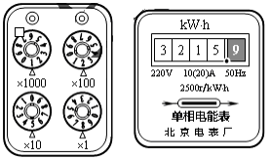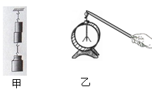

32.如图所示，电阻箱的示数为__________Ω （2分）

33.如图所示，电能表的示数是__________kW·h（2分）x k b 1. c o

34.在探究影响导体电阻大小的因素时，一个探究小组的同学作出了如下猜想：  
①导体的电阻与导体的长度有关

②导体的电阻与导体的横截面积有关  
③导体的电阻与导体的材料有关

④导体的电阻与导体的温度有关   
实验室提供了7根电阻丝，规格、材料如下表：

|  |  |  |  |  |  |  |  |
| --- | --- | --- | --- | --- | --- | --- | --- |
| 导体代号 | A | B | C | D | E | F | G |
| 材料 | 锰铜合金 | 锰铜合金 | 锰铜合金 | 锰铜合金 | 锰铜合金 | 镍铬合金 | 铁 |
| 长度/m | 0.5 | 1.0 | 1.0 | 1.0 | 1.5 | 1.0 | 1.0 |
| 横截面积/mm2 | 0.4 | 0.2 | 0.4 | 0.6 | 0.4 | 0.6 | 0.6 |

为了验证猜想①，应该选用编号为 三根电阻丝进行实验（2分）   
如果选用编号为B、C、D三根电阻丝进行实验，是为了验证猜想

（填序号）（2分）；如果选用编号为D、F、G三根电阻丝进行实验，是为了验证猜想 （填序号）（2分）。

35.物理小组的同学们组装了如图所示的装置，在完全相同的烧杯中分别装有质量相同的 A、B两种液体，在完全相同的燃料盒中分别装有两种不同的燃料。

⑴若要比较液体的吸热本领，应选___________两图的实验装置进行实验。 （在 “甲、乙、丙”中选填）

⑵实验过程中，若浸在液体中的温度计示数都升高了50°C，加热时间较短的液体比热容较_____________。

⑶实验过程中，若加热相同的时间，温度升高较多的液体比热容较________。

⑷根据实验数据同学们绘制出如图所示的图像。由图像可知：液体__________的比热容较大。（选填“A”或“B” ） [x k b 1 .c o m](http://www.xkb1.com)

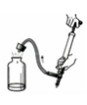 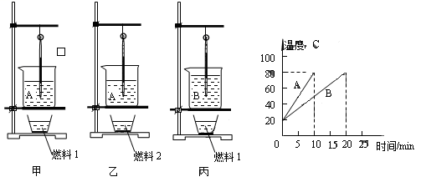

36．如图所示，在玻璃瓶中放入少量水，用瓶塞盖紧瓶口，然后往瓶中打气。当瓶塞被推开时，可以看到瓶内有“白气”产生。这是由于瓶内气体对_________做功，使气体内能________，温度_______，水蒸气液化成小水滴而形成的。

37．小松在做“连接串联电路”的实验中，不慎把电路中灯泡甲的玻璃打碎了。此时，她惊奇的发现：灯泡甲几乎不发光，可是跟甲串联的灯泡乙不仅没熄灭，反而更亮了。引起灯泡乙变亮的原因是：灯泡甲的电阻变小，使灯泡乙两端的电压______，从而灯泡乙的电功率_____。

38．在探究“通过导体的电流跟电压的关系”实验中，小丽根据实验目的设计出实验电路图，并连接实验器材如图所示。

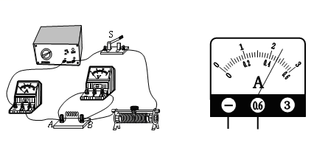

⑴如图所示实物电路中，_________的连接有错误。

⑵请在方框内画出正确的实验电路图（2分）

⑶小丽将电路连接的错误改正后开始实验，

在闭合开关 S前，应使滑动变阻器接入电

路的阻值_________。

⑷在此实验中，为达到实验目的，应控制 AB两点间_______保持不变。

⑸在实验过程中，通过移动滑动变阻器的滑片，改变定值电阻两端电压从而改变电流，记录相应的________。

⑹在实验中，当小丽将滑动变阻器的滑片移到某点时，发现电流表示数如上图所示，则此时的电流为_________A。

**四、计算题（1、2题各6分、3题4分，共16 分）**

1．小丽家新买了一台电热水器，下表是该热水器的一些技术参数。

|  |  |  |  |
| --- | --- | --- | --- |
| 型号 | FED—H50 | 额定电压 | 220V |
| 最大水量 | 50kg | 额定功率 | 2000W |

现将水箱中装满水，通电后正常工作40min，水温从25℃上升到45℃．在此过程中，求：

(1)热水器中电热丝的电阻：

(2)水所吸收的热量[*c*水=4.2×103J／(kg·℃)]；

(3)热水器的效率．

2.下表为某饮水机铭牌的部分参数，其内部简化电路如图所示。当S闭合，S1断开时，饮水机处于保温状态，当S、S1同时闭合时，饮水机处于加热状态。求：[*C*水=4.2×l03J/kg·℃]

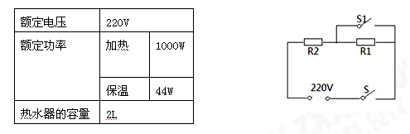

（1）饮水机保温状态下正常工作时的电流。

（2）饮水机保温50min消耗的电能。

（3）若不计热损耗，该饮水机将2kg的水从30℃加热至90℃，需要多长时间？

3．如图所示，R1的电阻为20Ω，当开关S闭合后电流表A的示数为2.7A，电流表A1的示数为1.8A。求：（1）电源电压；（2）电阻R2的阻值；

